GARANTIA CLIENTES FIDELIZADOS
Antecedentes
Cuando un cliente es fidelizado, es posible validar la fecha y productos de la compra realizando la consulta por RUT/DNI por un período y tienda específico.
La Política de Garantía de los Productos no sufrirá cambios respecto a los meses o años correspondientes a cada producto.
Uso y protocolo
1- Si el cliente entregó su RUT al momento de la compra, se podrá consultar a través de Gestión Ventas a través del menú Informes, opción Consulta Ventas Cliente Fidelizado.
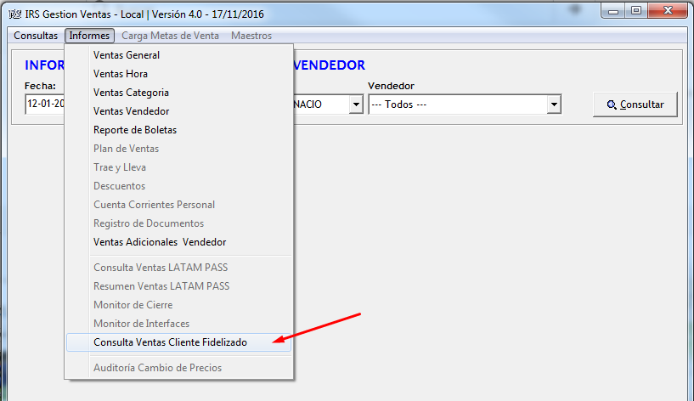
2- Para realizar la consulta, se debe:
- Especificar una fecha Desde y Hasta de acuerdo a la fecha de ventas
- Seleccionar el Local
- Indicar RUT (Opcional)
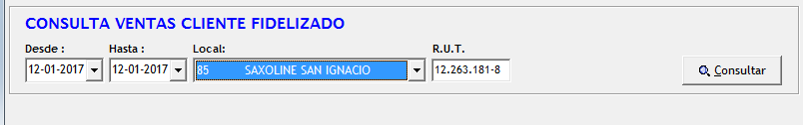

3.-El resultado desplegará:
- Local
- Fecha de Compra
- RUT
- N° TRX
- N° Documento
- Tipo de Documento
- Monto de la Venta
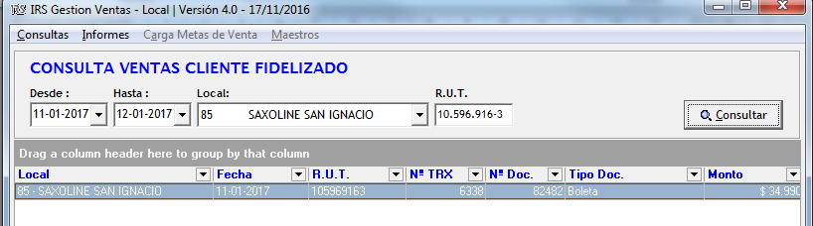
4.- Con esta información, a través del menú Informes, opción Reporte de Boletas podrá realizar la búsqueda para validar si el producto corresponde:
